Intitulé de l’item (ou des items) évalué(s)
Grandeurs et mesures.

Énoncé de la situation d’évaluation
Mesurer les angles à l’aide d’un rapporteur.
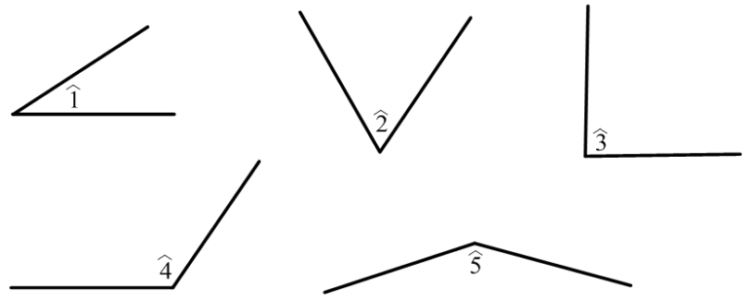
Critères de réussite (le minimum attendu de l’élève pour une validation positive)
4 angles sur 5 exacts à 2° près (1 = 33° ; 2 = 64° ; 3 = 88° ; 4 = 124° ; 5 = 147°).
Commentaires des auteurs
À valider obligatoirement en 6ème car cette compétence doit être acquise dans les autres niveaux.
Commentaires du groupe de relecture
Cet exercice d’entraînement à la mesure d’un angle géométrique, s’apparente à un travail de «gammes».
Il est certainement indispensable à l’acquisition d’automatismes mais reste purement technique et ne peut donc convenir à l’évaluation d’une compétence du socle commun.

L’évaluation des compétences relevant du socle commun doit être envisagée dans le cadre de la résolution de problèmes et tout particulièrement de problèmes liés à des situations familières.
La compétence est acquise quand l’élève sait mobiliser les connaissances, les capacités dans des situations où leur usage n’est pas explicitement sollicité dans la question posée.

